**AR-Ge Çalışması Rapor: Ataletsel Ölçü Birim**

**I**nertial**M**easurement**U**nit (**A**taletsel**Ö**lçü**B**irim), hareket halindeki bir cismin üstünde oluşan ivme (birim kütleye düşen kuvvet) ve dönme kuvvetini (dönüş hızı değişimi) 3 eksende ölçen sensörlerin genel ismidir. Bu sensör ayrıca manyetik alan yoğunluğunu da ölçüyor ise **MARG**-Magnetic, Angular Rate and Gravity sensör olarak adlandırılır. Bu verileri kullanarak, cismin konum ve hareketi hakkında bilgi sağlayan elektro-mekanik sistemler ise; **A**çısal **R**eferans **S**istemi (**AHRS** -Attitude and Heading Reference System) olarak bilinir.

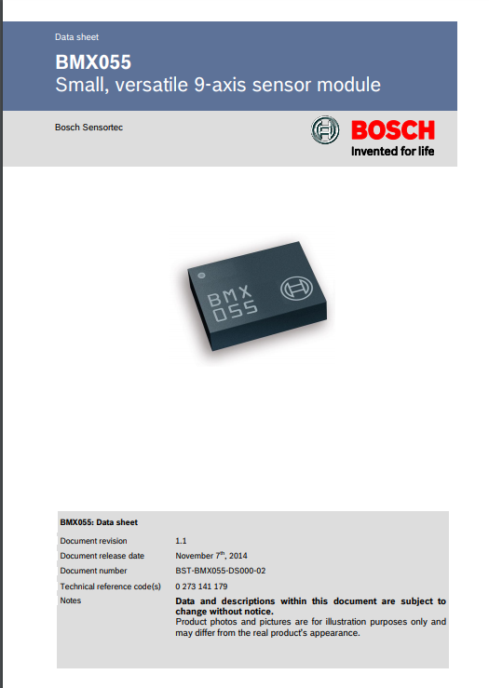

BMX055 MARG sensörü kullanarak hazırladığımız OEM ürünümüz, (ayrıca) bluetooth modül ve (flash) bellek birimi de içermektedir.

Çalışmamız şu ana kadar; öncelikle know-how ve tasarım safhalarını geçmiş olup, bunlara ilave olarak, gömülü kodlama, prototip geliştirme ve ardından kalibrasyonlar, sensör füsyonu ve real time (RT) data testleri ile geliştirme kiti (SDK) çalışmalarını içermiştir.

Bu kapsamdaki alt başlıklar ve bazı bulgular şöyledir:

**Accel/Gyro/Magno Calibrations,**

**Data Fusions: Madgwick-Mahony-Kalman...,**

**Gimbal Lock-compensation,**

**Tilt-compensation,**

**Angular Random Walk-Gyro Drift Elimination,**

**Linear Acceleration Elimination,**

**Fine Tuning…**

**1-Accel/Gyro/Magno Calibrations:** IMU-MARG sensör ölçümlerinin doğruluğu birçok parametreden etkilenmekte olup özellikle magnetometer kalibrasyonu önem arz eder. Magnetometerde sensörü çevreleyen ferromanyetik bileşenlerin oluşturduğu hatalar **H**ard**I**ron/sert-demir ve **S**oft**I**ron/yumuşak-demir olarak adlandırılır ve bu bozulmalardan ilki manyetik alan verisinin orjinden sapmasına neden olurken, diğeri ideal-magno datasının küresel yapısının bozularak elipsoid hale gelmesine neden olur (MagCal-**H**ard**S**oft**I**ron Calibration).

Araştırmamızda, datalar gerçek ortamda RT-online ve Matlab ortamında offline olarak aynı şekilde HSI kompenzasyondan geçirilmiştir. Matlab ortamında magcal built-in fonksiyon dışında, manuel yöntemler (min-max), ST firması tarafından geliştirilen kalibrasyon yöntemi … vb gibi bazı başka yöntemler denenmiştir. Gerçek zamanlı datalara MagCal-HSI uygulandığında genel olarak magnetometer datasının kalibre edildiği görülmüştür. Burada, magnetometre datasında elipsoitten küresele belirli ölçüde dönüş görülmüştür. Ancak, residual error gibi bazı metrikler ile kalibrasyon oranı/başarısı ölçeklendirildiğinde daha iyi kalibrasyon yöntemlerinin bulunabileceği/denenebileceği düşünülmektedir.

Accelerometre ve Gyroscope verilerinin doğruluğu tam yönelim belirlemede kritik olup Gyroscope ile ilgili ayrıca önemli durum zaman içersinde gösterdiği sapmadır **(Angular Random Walk-Gyro Drift).** Bu nedenle kalibrasyonlar dışında ayrıca gyro-drift elimination yapılmalıdır.

(Built-in)  (Manuel)  (ST)

**2- Data Fusion-Madgwick Filter:**  Madgwick filtresi kodları incelenmiş ardından toplanan gerçek (RT) datalar Madgwick filtresinden geçirilmiştir. (Some both in Matlab/C#..)

Elde ettiğimiz sonuçlar, Madgwick filtresinde Beta parametresinin kritik olduğunu göstermiştir. Gradient-descent algoritmasının benimsendiği Madgwick yaklaşımında, beta 0’a yakın değerler (0.001 optimal değer) aldığında gyro datasının ağırlık kazandığı ve accel-magno datasının etkisinin azaltıldığı görülmüştür. Bu noktada, Madgwick çıkışlı Euler açılarında (ve özellikle daha önceleri sorun olan yaw açısında) pattern olarak gerçek değerlere yakın sonuçlar alınmıştır.

MagCal-HSI kalibre işlemi, Madgwick filtresi çıkışında alınan Euler açılarında 1-2 derece kadar iyileştirme yapmıştır. Burada (hem magno hem de diğerleri -accel/gyro) datalarının kalibrasyonlarının (farklı yöntemler denerek) işlemci yükünü azaltarak yapılması araştırılacaktır. MagCal-HSI, gerçek (Magnetometre) sensör datasında x,y,z bileşenlerini orjine yaklaştırmıştır(-offset).

Bunlar dışında eksen tanımlamaları (conventions), örnekleme frekansı, (MagCal-HSI’da) bias-scale-cross axis alignment faktörleri (manuel hesaplamalar), Madgwick filtre sonuçlarına etkisi bakımından farklı data testleri (matlab dataları, bizim RT datalarımız, internetten diğer datalar) ile incelenmiştir.

+quaternion_library

**3- Gimbal Lock/ Tilt-compensation:** Yaptığımız gerçek zamanlı testlerimizde (RT imu c# ), pitch +-90 derecelere doğru giderken roll ve özellikle yaw açıları önemli ölçüde sapma yaşamakta/bozulmaktadır (Bu durum kısmen Matlab ortamında da görülmektedir.) Yapılan diğer çalışmalar da, AHRS yönelim datasının tilt hareketlerinden etkilendiğini ortaya koymuştur. Bu durum bizde, Madgwick yapısında quaterniondan eulere geçişten dolayı yaşanmaktadır.

Quaternion Euler dönüşümlerinde 90 dereceye yakın açılar önce bozulmakta ardından tanımsızlığa gitmektedir:

phi = atan2(2.*(q(:,3).*q(:,4)+q(:,1).*q(:,2)),1-2.*(q(:,1).^2+q(:,2).^2));

theta = asin(2.*(q(:,1).*q(:,3)-q(:,2).*q(:,4)));

psi = atan2(2.*(q(:,1).*q(:,4)+q(:,2).*q(:,3)),1-2.*(q(:,3).^2+q(:,4).^2));

Burada durum, 2 farklı problemi işaret etmekte olup tilt ve gimbal lock compensation çözümleri gerektirmektedir. Çözüm önerileri; quaternion gösterimde kalarak euler dönüşümlerini LUT yaklaşımı ile gerçekleştirme, farklı quat2euler formülleri kullanma/geliştirme (roll, yaw açıları dönüşüm formüllerinde atan yerine asin), ..olabilir. Denenmiş ancak sonuç alınamamış bazı kodlar aşağıdadır.





Şekilde görüldüğü gibi 90’ar derece roll-pitch-yaw hareketleri (XYZ) verilerek teste sokulan AHRS, genel olarak doğru eksenlerde, doğru sıralamada yönelim açıları sağlamıştır. Ancak yukarıdaki şekilde görüldüğü gibi, Matlab ortamında da karşılaşılan tilt ve gimbal lock bozulmaları durumları   
(özellikle 12-14sn) çözüm beklemektedir.

**(İlgili diğer kodlar, datalar için bkz.** **https://github.com/eroloptoel/IMU_signal_operations )**

**Future Works:** Tek eksenli farklı (adet/marka) ataletsel sensörlerin kullanımı denenebilir???

Daha fazla (i.e.8) BT modül içeren uygulamalar, farklı RT trajectories&Datasets … vs

**Road Map:** Reference Sensor, Calibration Setup, Filters:Kalman.., Fine Tuning …etc

**Diğer Bulgular:**

BMX055 çıkışlarının kablolu iletimi gerçekleştirilmiş, önemli bir fark gözlenmemiştir. (Daha detaylı incelemeler yapılabilir.)

BMX055 içinde (gömülü) Accelerometre kalibrasyonu yapılmış, yönelim açılarında (euler) 1-2 derecelik iyileşmeler gözlenmiştir. (Gyro, Magno gömülü kalibrasyonları gibi daha detaylı incelemeler yapılabilir.)